1. 下载CentOS-6.5-i386-minimal.iso映像

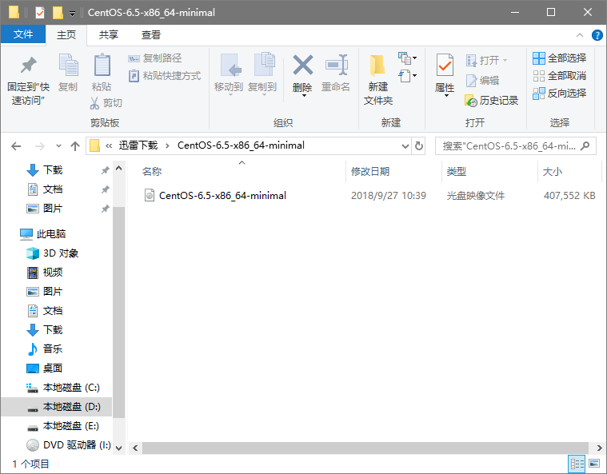

1. 打开Vmware后在文件菜单中选择新建虚拟机，选择自定义，然后下一步

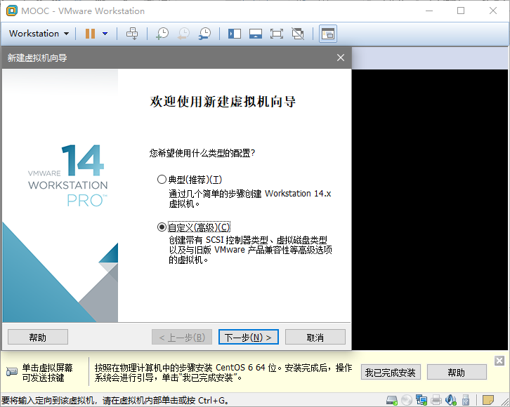

1. 默认选择，直接下一步

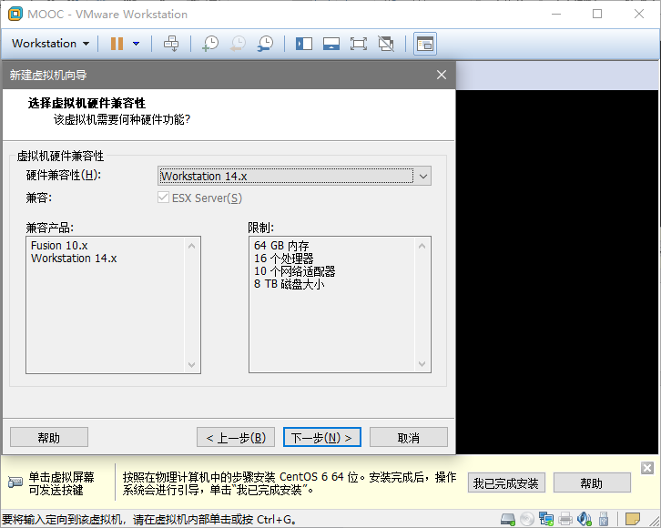

1. 选择稍后安装系统，然后下一步

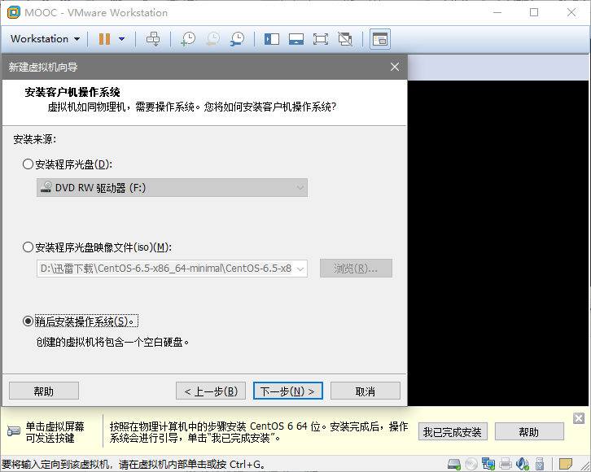

1. 选择Linux，版本选择CentOS 64位，然后下一步

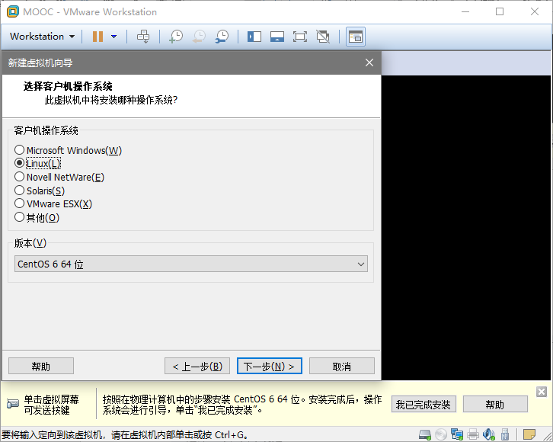

1. 定义一个虚拟机的名字，和虚拟机保存的位置

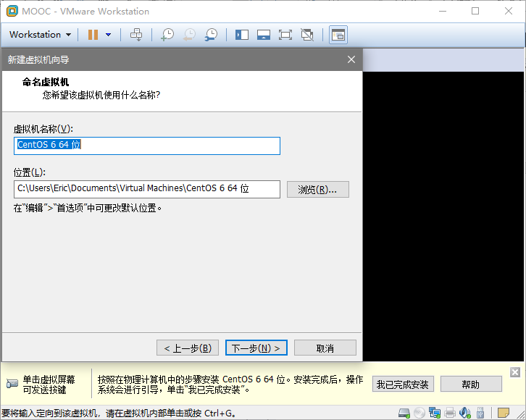

1. 选择处理器数量，然后下一步

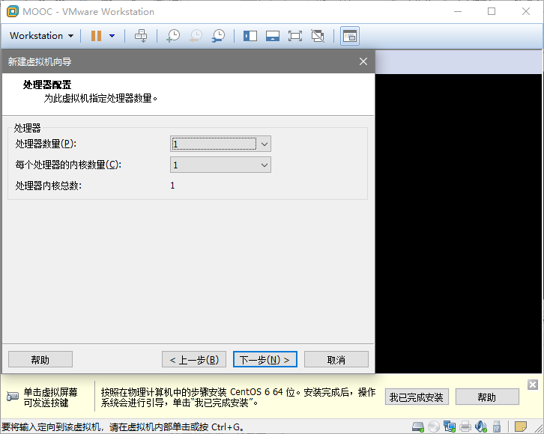

1. 虚拟机设置成512M内存，大于1024M内存才能图形界面安装

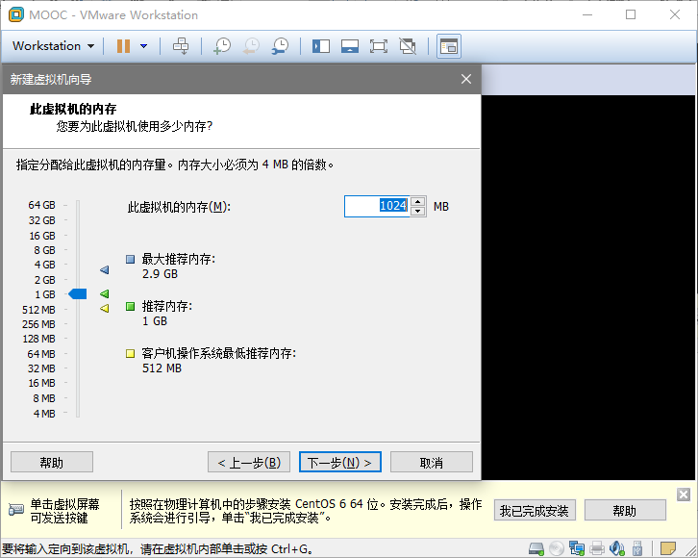

1. 选择NAT网络，然后下一步

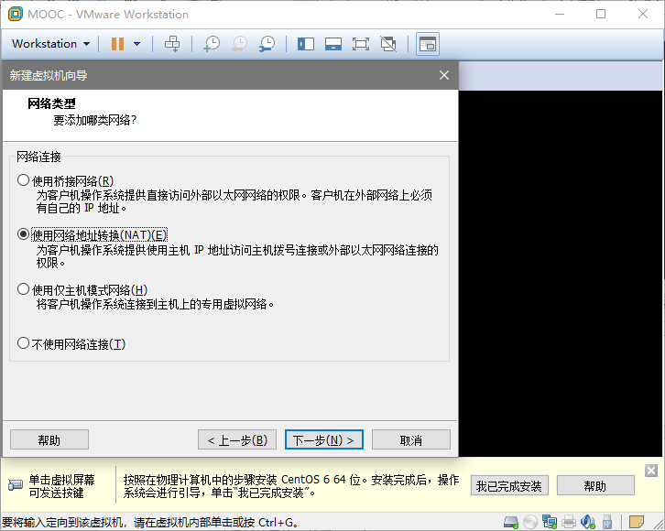

1. 默认选择，然后下一步

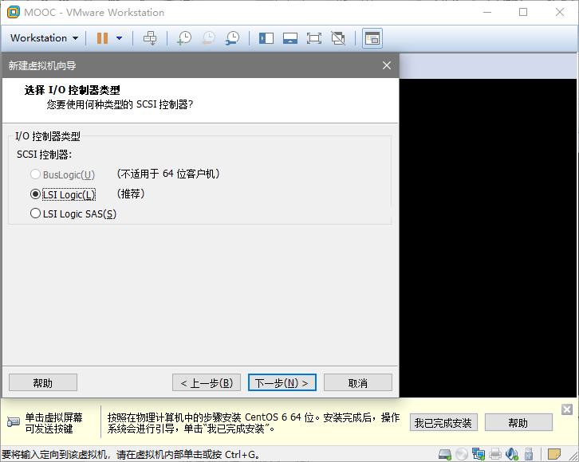

1. 默认选择，然后下一步

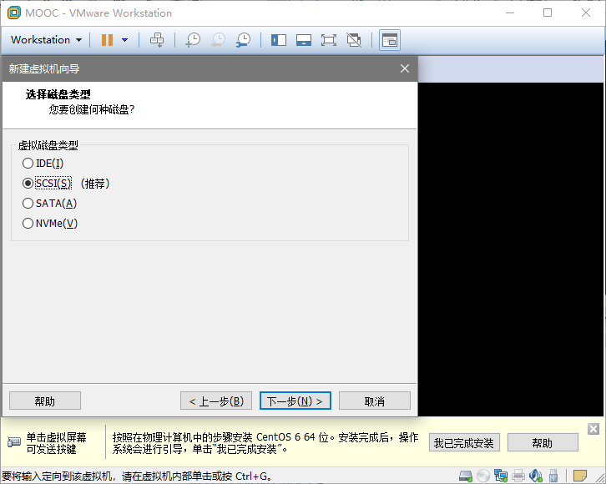

1. 选择创建虚拟磁盘，然后下一步

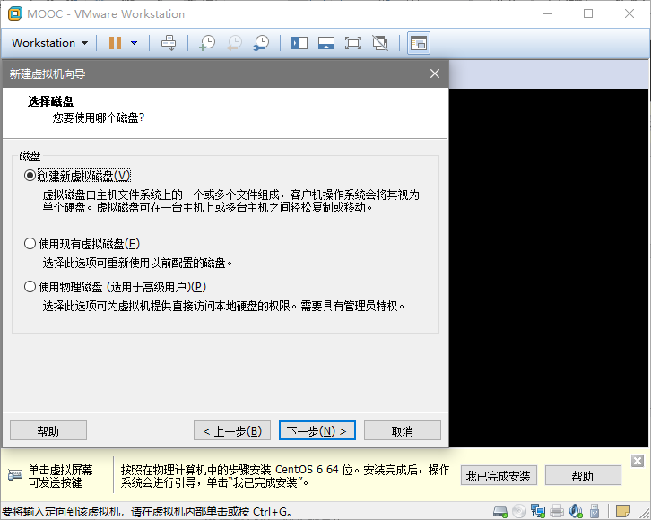

1. 默认选择，20G，勾选将虚拟磁盘存储为单个文件

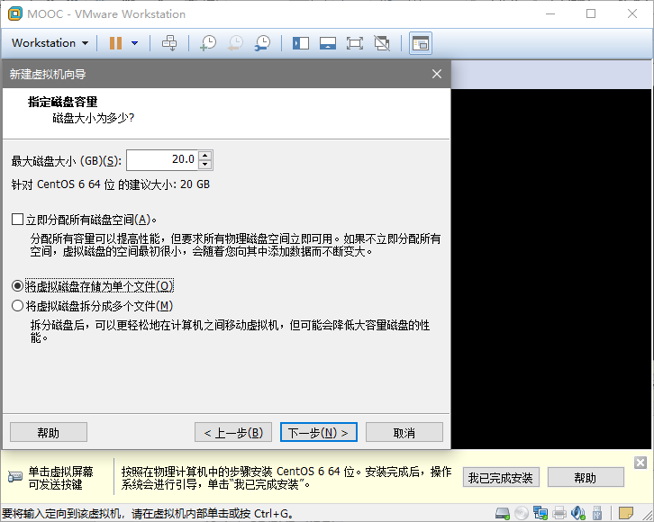

1. 选择一个你保存磁盘文件的位置（默认位置即可）

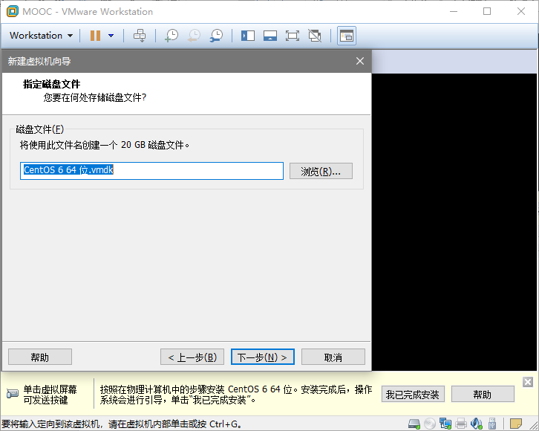

1. 点击完成

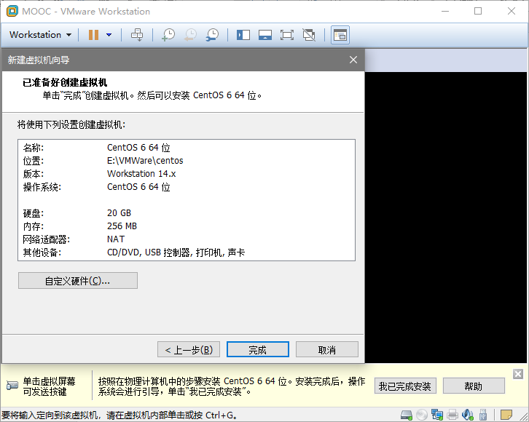

1. 点击CD/DVD（IDE）

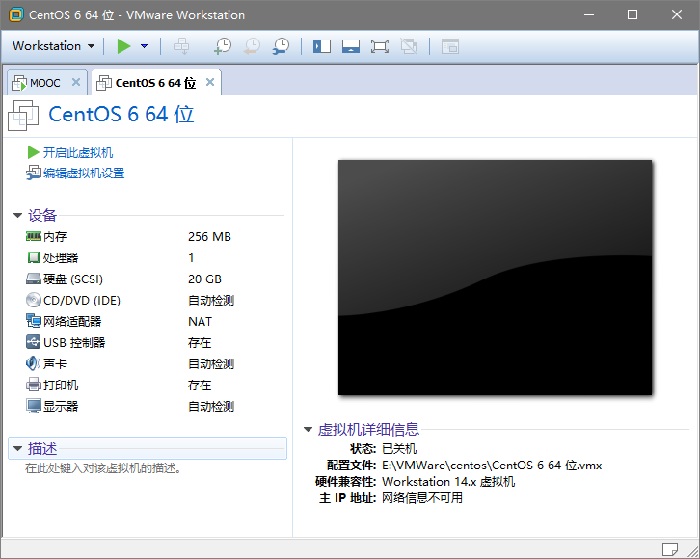

1. 选择事先下载好的CentOS6.5的映像文件，然后确定

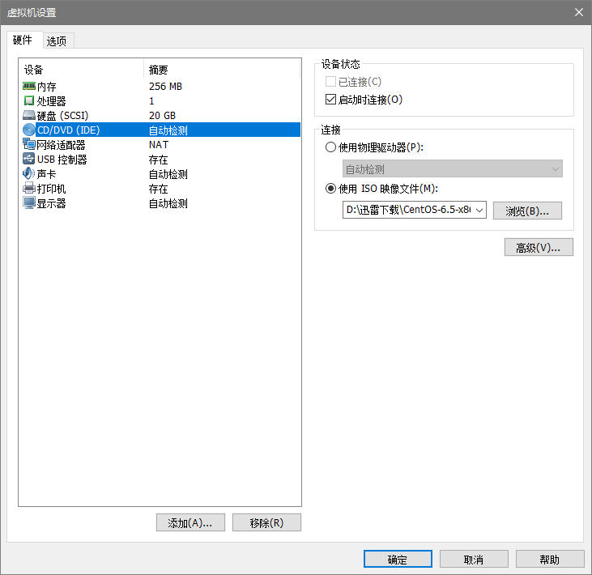

1. 开启安装好的虚拟机，选择第一个，回车确定

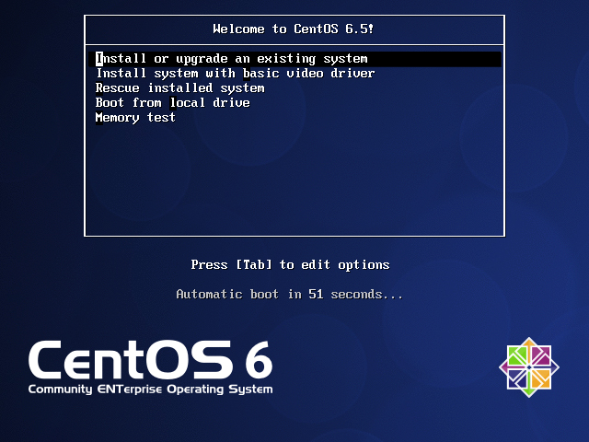

1. 选择skip，回车确定

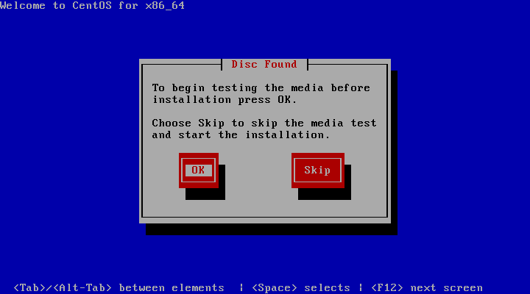

1. 选择OK

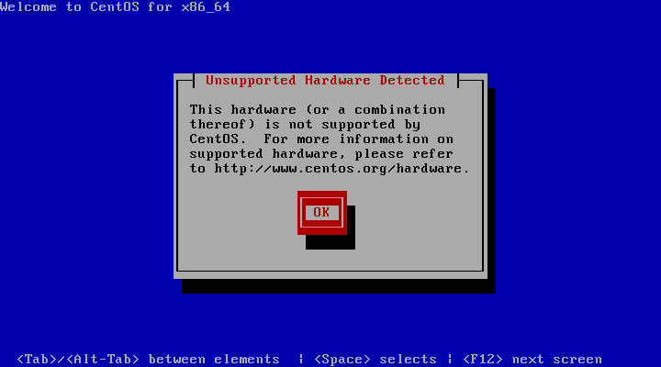

1. 再次选择OK

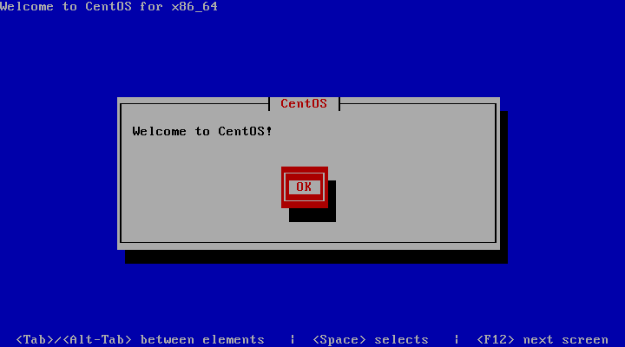

1. 选择语言，English

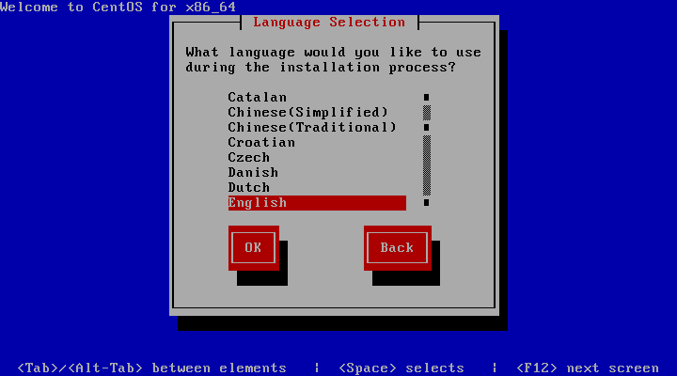

1. 选择键盘，US

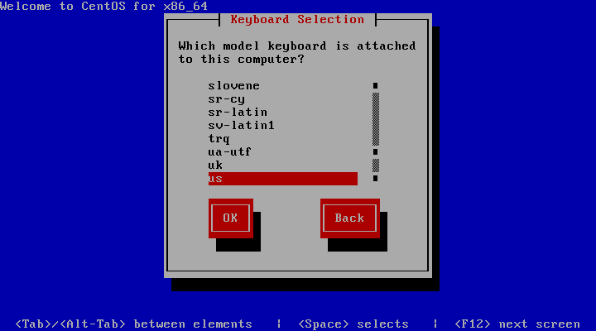

1. 选择Re-initialize all

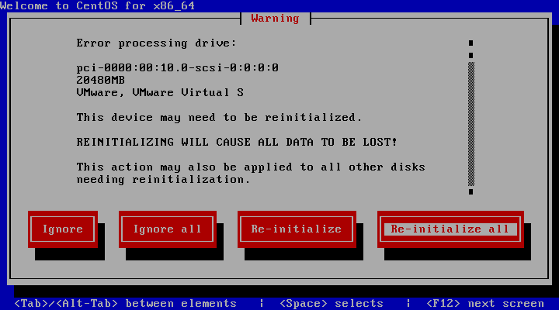

1. 选择时区，Asia/Shanghai

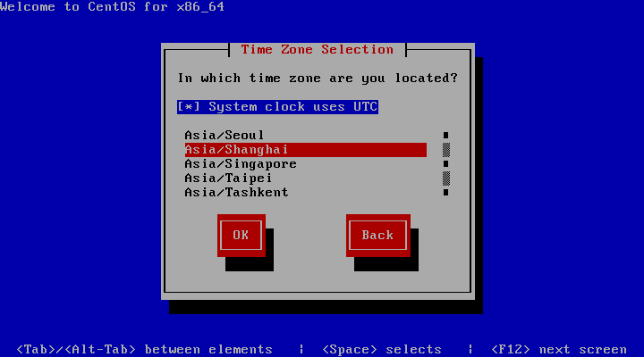

1. 键入root密码

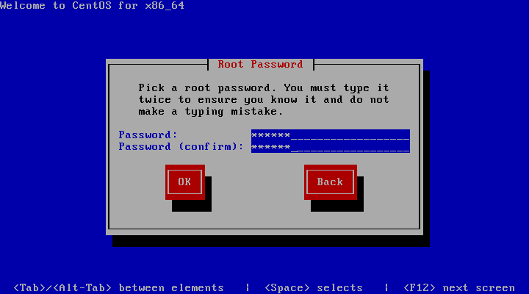

1. 选择OK

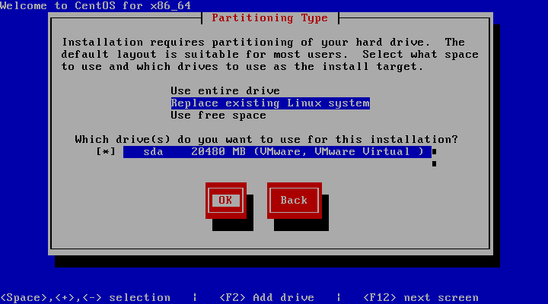

1. 选择Write Changes to Disk

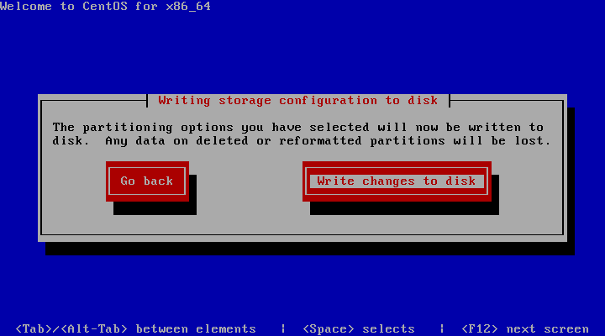

1. 待安装完成后进入系统

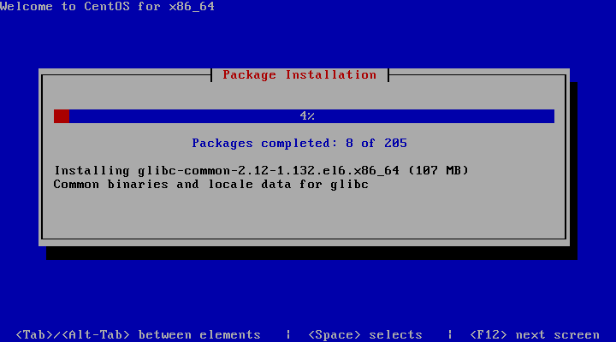

1. 对系统所做的更改

**激活网卡**

使用命令：vi /etc/sysconfig/network-scripts/ifcfg-eth0

ONBOOT=yes #系统启动时激活此设备

BOOTPROTO=dhcp#网卡获得ip地址的方式，为static，dhcp或bootp

**修改安装源**

将CentOS的yum源更改为163yum源

yum -y install wget

先对CentOS的源进行备份

cd /etc/yum.repos.d/

mv CentOS-Base.repo CentOS-Base.repo.backup

将yum源设置为阿里云的epel源

wget <http://mirrors.163.com/.help/CentOS6-Base-163.repo>

清理插件及之前的软件源，并生成新的缓存

yum clean all ###清理插件及之前的软件源

yum makecache ##生成缓存